پیام تبریک رئیس دانشکده فنی دختران الزهرا شیراز خانم مهندس آرتمیس هوشیاربه مناسبت روز مهندس

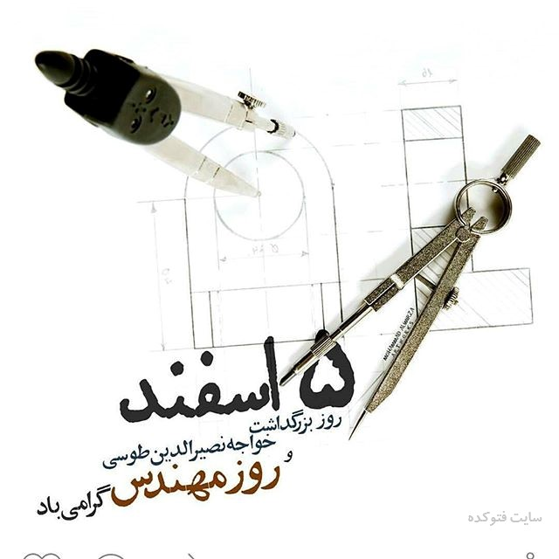

به گزارش روابط عمومی دانشکده فنی وحرفه ای دختران الزهرا شیراز رئیس دانشکده ، سرکار خانم مهندس آرتمیس هوشیار پنجم اسفند ماه ، روز مهندس را به مهندسان خانواده دانشگاه فنی ودانشجویان تبریک گفت :

در متن پیام آمده است :

مهندسان بی شک آفرینندگان دنیای مدرن وتکنولوژی امروزند

پنجم اسفندماه، سالروز تولد خواجه نصیرالدین طوسی یکی از بزرگترین چهره های علمی جهان اسلام که به نام روز مهندس در تقویم ملی ایران آمده است؛ روز پاسداشت خودباوری، خلاقیت، ابتکار، نوآوری و ابداع در عرصه اندیشه و عمل است.

اینجانب فرصت را مغتنم شمرده و روز مهندس را به تمامی مهندسان این مرز و بوم که در راه عزت، سربلندی و اعتلای ایران اسلامی گام برداشته اند، به ویژه دانشجویان مهندسی و مهندسان جامعه دانشگاهی فنی وحرفه ای و دانشکده فنی دختران الزهرا شیراز، تبریک و تهنیت عرض نموده، و از آستان پروردگار مهربان، مزید توفیقات روز افزون آنان را برای تحصیل و خدمتی سرشار از شور و نشاط و مملو از توکل الهی در جهت رشد و شکوفایی ایران اسلامی آرزومندم.